Приватизация Николаевского судостроительного завода “Океан”
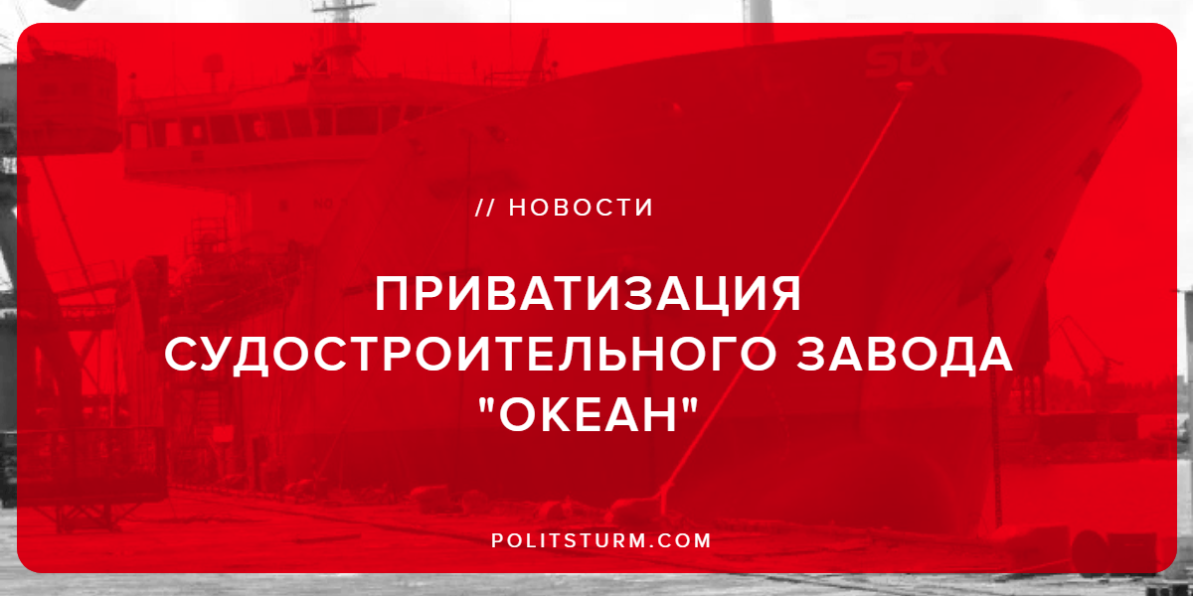

Оригинальная статья
2018-12-31
2 мин. на чтение

Новой жертвой, которая наполнила карманы капиталистов, стал ПАО «Николаевский судостроительный завод “Океан”», который был продан на торгах по бросовой цене в 122,195 млн. гривен (около 4,4 млн. долл. США) [1], что сопоставимо со стоимостью какого-нибудь коттеджа в пригороде столичного Киева [2]. Пока украинские трудящиеся выживают в условиях повышения тарифов, цен и т.п., украинская правящая верхушка продолжает «приватизацию», а по сути — самообогащение за счёт продажи или перепродажи обанкроченных и ещё держащихся на плаву предприятий.
Данный пример является очередным свидетельством наплевательского отношения буржуазии как к дальнейшей судьбе экономики страны, так и к рабочему классу Украины в целом. Казалось бы, капиталистическое правительство Украины, находясь уже который год в состоянии «гибридной войны» против такого же капиталистического правительства России, должно было приложить все усилия, чтобы загрузить стратегически важное оборонное предприятие заказами (особенно в свете недавних событий в Керченском проливе). Тем не менее ни прошлая, ни нынешняя буржуазная власть и палец о палец не ударила для того, чтобы поставить на ноги данный завод. «Океан» обанкрочен, а заказы на строительство кораблей уходят в пользу завода «Кузница на Рыбальском» (до 2017 г. — «Ленинская кузница»), который теснейшим образом связан с президентом Украины.
«Я уверен, что все мы с вами будем строить корабли, пароходы, суда во благо нашей Украине. Я вас всех поздравляю с тем, что более тысячи человек, работников завода, получат более 90 миллионов гривен своей задолженности. Вы знаете, что это команда профессионалов и патриотов своей страны. Это борьба и путь, который мы прошли все вместе», — такие слова сказал новый собственник предприятия Игорь Волошин после оглашения итогов торгов присутствующим в зале работникам [3].
«Мы с вами будем строить корабли…». Уже рисуется красивая картинка какого-нибудь рекламного ролика, в котором он стоит у станка и трудится в поте лица, поднимая кораблестроительную отрасль страны. «Капиталист Волошин», как и любой другой уважающий или не уважающий себя капиталист, горазд разве что ленточку перерезать на каком-нибудь мероприятии и разбить бутылку шампанского о борт корабля – вот и весь умственный и физический труд «капиталиста Волошина».
Не будем вдаваться в подробности о том, какой конкретно «путь» и какую «борьбу» он прошел в деле честного создания своего капитала, который тесно связан с эксплуатацией трудящихся. Но бесспорным остаётся тот факт, что путь трудящихся заключается в борьбе за улучшение условий труда, но не ограничивается лишь этим. А улучшение условий труда, как мы знаем, напрямую бьет по норме прибыли капиталиста, что ему невыгодно.
В действительности при капитализме рабочему нет дела до того, кто является собственником предприятия, точно так же, как рабу нет дела до того, кем будет его рабовладелец. Какая разница, чьё клеймо у него на спине, если неизменной остаётся первопричина всех бед – эксплуатация человека человеком.
Но не зря В.И. Ленин говорил, что «раб, осознающий свое рабское положение и борющийся против него, есть революционер», а подлинное осознание рабского положения приходит в момент пробуждения классового сознания.
Источники: 1, 2, 3

Оригинальная статья

